**Klasa VIII**

**MATEMATYKA - KLASA VIII**

Witam serdecznie, zaczynamy nowy temat

W celu utrwalenia przeczytaj uważnie temat ze strony 142 i 143 –**„Obliczanie prawdopodobieństw.”** i zapisz go w zeszycie.

Obejrzyj uważnie filmy : <https://www.youtube.com/watch?v=of3TU3xXOoo&t=3s>

<https://www.youtube.com/watch?v=sEaj1ybqmK0>

<https://www.youtube.com/watch?v=UgUba6DnKKc&t=17s>

# Egzamin ósmoklasisty - powtórka: statystyka i prawdopodobieństwo.

<https://www.youtube.com/watch?v=rEy55eSuRBg>

Zadania na utrwalenie tematu (tych zadań nie przesyłamy)

Podręcznik str. 143 zad 1 i 4.

**Uwaga zadania 2 i 3 z podręcznika str. 143 są na ocenę, te i tylko te zadanie macie przesłać na e-mail:** [wojciechhoffmann2020@wp.pl](mailto:wojciechhoffmann2020@wp.pl) **do 15.05.2020r.**

Kolejnym tematem lekcji jest: **„Odczytywanie wykresów.” - z**apiszcie go w zeszycie. Przeczytaj uważnie temat ze strony 146 - 147.

Obejrzyj uważnie filmy : <https://www.youtube.com/watch?v=Qa3qOlQzPWQ&t=1s> Zadania na utrwalenie tematu (tych zadań nie przesyłamy)

Podręcznik str. 148-149 zad 1, 2, 3 i 4 .

**Informatyka - klasa VIII**

Kolejnym temat lekcji jest kontynuacją .

Przeczytajcie z podręcznika str. 186 -198 temat lekcji: „**Wstawianie tabel i wykresów arkusza kalkulacyjnego do dokumentów tekstowych**”

Przydatne linki do obejrzenia:

<https://www.youtube.com/watch?v=WsUqAMoyOfE>

Wykonaj ćwiczenie 6 ze strony 193.

Uwaga: możecie stworzyć dowolny wykres i wkleić go do Worda (edytora tekstu).

**Kl. VIII**

Geografia

„Podsumowanie działu IV”

Przeczytaj podsumowanie na stronie 168. Wykonaj ćwiczenia z tej strony w zeszycie. Zdjęcie prześlij mi do dnia 15.05. na maila [wieslawa.gomulka@interia.pl](mailto:wieslawa.gomulka@interia.pl)

Biologia

„Sposoby ochrony przyrody”

Obejrzyj filmy

<https://www.youtube.com/watch?v=86njsThTNkM>

<https://www.youtube.com/watch?v=Gld2bvOtFt0>

Wiadomości pokazane na slajdach w drugim filmie (bez ciekawostek) wpisz do zeszytu w formie notatki (punkty, podpunkty). Prześlij mi je do dnia 11.05. na maila [wieslawa.gomulka@interia.pl](mailto:wieslawa.gomulka@interia.pl) Przeczytaj temat w podręczniku.

**TEMATY LEKCJI Z JĘZYKA POLSKIEGO**

**KLASA VIII**

**11.05. - 15.05.2020r.**

Kontakt z nauczycielem – [b.alina20@o2.pl](mailto:b.alina20@o2.pl)

Zadania należy wykonać do 15.05.2020r.

T: Dyskutujemy nad perspektywami literatury w świetle utworu P. Czerwińskiego *Wspomnienie.*

p.333

1. Wykonaj zadanie wstępne.

2. Przeczytaj tekst i odpowiedz na pytanie 1.

3. Relacja narratora ( jakiego?)…………………….i relacja w czasie ………………….sugerują, że

może to być ………………………..ponieważ……………………………………………………….

…………………………………………………………………………………………………………

4. Napisz fragment pamiętnika – ważne wydarzenie z mojego życia.

4. Zadanie 3.

T: Dzieje książki – na przestrzeni wieków. (1)

W dowolnej formie graficznej przedstaw dzieje książki – skorzystaj z informacji zawartych w różnych źródłach – internet, encyklopedia, słowniki…

T: Redagujemy streszczenie wybranej książki. (1)

1. Przypomnij sobie zasady pisania streszczenia, najważniejsze, to:

a) tyle akapitów, ile ważnych wydarzeń,

b) nie umieszczamy opisów, dialogów, opinii….

c) odtwarzamy tylko wydarzenia, bez szczegółów.

2. Napisz plan ramowy wydarzeń – tyle akapitów, ile punktów.

3. Podaj autora i tytuł książki.

**Wypowiedź prześlij na adres nauczyciela do piątku.**

T: Przygotowanie słownictwa do napisania charakterystyki porównawczej. (1)

1. Wybierz dwie postaci – nie wolno omawianych wcześniej na lekcji – i wypisz ich cechy wyglądu charakteru, temperamenty, umysłu i osobowości.

|  |  |
| --- | --- |
| Postać I - | Postać II- |
|  |  |

T: Redagowanie charakterystyki porównawczej. (1)

1. Sporządź plan wypowiedzi.

2. Według planu zredaguj charakterystykę.

**EDB 7 ( 11 – 15 maja)**

**Temat: Choroby cywilizacyjne ( s. 129-137)**

Zagadnienia:

1. Charakterystyka i podział chorób cywilizacyjnych
2. Sposoby walki ze stresem
3. Somatyczne choroby cywilizacyjne
4. Problemy zdrowia psychicznego:

- depresja

- anoreksja

- choroby behawioralne

**TEST 7 (do 15 maja)**

**1. Cechą charakterystyczną chorób cywilizacyjnych jest**

- bardzo wysoka śmiertelność

- masowość występowania

- nieuleczalność

**2. Do chorób somatycznych zaliczamy:**

- nowotwory

- depresje

- uzależnienie od gier komputerowych

**3. Najczęściej występującą chorobą cywilizacyjną w Europie jest:**

- otyłość

- choroby układu krążenia

- choroby zakaźne

4**. Stresor to:**

- choroba psychiczna

- objaw choroby somatycznej

- silny bodziec wywołujący stres

**5. Lęk przed przegapieniem ważnych informacji na portalach społecznościowych to:**

- FOMO

- DEMO

- anoreksja

**6. Objawem depresji nie jest:**

- brak apetytu

- dobry humor

- problemy ze snem.

**RELIGIA - KLASA VIII**

12.05.2020 - **GROMADZIĆ SIĘ , BY ROZWAŻAĆ SŁOWO PANA**

<https://view.genial.ly/5eb42cb37a63a60d7e7140cc/interactive-image-gromadzic-sie-by-rozwazac-slowo-pana-klasa-viii>

14.05.2020 - **CHRZEŚCIJAŃSTWO A ŚWIAT ANTYCZNY**

<https://view.genial.ly/5eb461292c3ba90db07544fd/interactive-image-interactive-image>

[iwonajagodzinska@gmail.com](mailto:iwonajagodzinska@gmail.com)

Tel.609-595-623

**JĘZYK NIEMIECKI KLASA VIII**

11 – 15.05.2020

Witam Was

Dziś dalsza kontynuacja powtórzenia wiadomości z klasy VIII. W tym tygodniu dział trzeci- ***DER FLEISSIGE HAT IMMER VIEL ZU TUN***. W tym dziale mówiliśmy o obowiązkach i prawach. Z gramatyki wspomniany był tryb przypuszczający **Konjunktiv II**.

**Temat: Meine Pflichte**

Celem lekcji jest przypomnienie słówek i zwrotów dotyczących obowiązków w domu .

Proszę wypisać pod tematem wszystkie wyrażenia ze strony internetowej dotyczące obowiązków domowych i przetłumaczyć je na język polski oraz nauczyć się ich na pamięć. (dla tych co już je znają – przypomnieć sobie tylko i utrwalić☺ ) Link do zadania: <https://www.opiekunki.interkadra.pl/lekcje-niemieckiego/lekcja/23/>

Poćwiczcie budowę zdań z tymi wyrażeniami. Na koniec zróbcie sobie mały test ze znajomości wyrażeń znajdujący się na podanej stronie. Pochwalcie się wynikami ☺

**Temat: Pflichte und Rechte des Schülers** – prawa i obowiazki uczniów.

Pod tematem przepiszcie sobie prawa i obowiązki uczniów umieszczone na stronie pod linkiem: <https://www.bryk.pl/wypracowania/jezyki/niemiecki/25931-pflichten-und-rechte-des-schulers-prawa-i-obowiazki-ucznia.html>

Przetłumaczcie je na język polski i nauczcie się na pamięć.

Na zakończenie lekcji proponuję zrobić sobie mały test z wiedzy ogólnej pod linkiem: <https://www.karierawfinansach.pl/testy-rekrutacyjne/jezykowe/jezyk-niemiecki-poziom-podstawowy-20-pytan>

**Temat: Tryb przypuszczający**

Tryb przypuszczający służy do wyrażania swoich życzeń i pragnień. Znacie na pewno czasownik  ***möchten*** – chciałbym.

Po obejrzeniu filmików nr 1. <https://www.youtube.com/watch?v=m_ns1QzNXSI>

i nr 2. <https://www.youtube.com/watch?v=EwdspRDz3lI>

mówiących o trybie przypuszczającym proszę zrobić następujące ćwiczenie :

**Zadanie domowe: zdecyduj i wstaw odpowiednią formę *wäre* lub *hätte.***

1. Ich weiß noch nicht genau. Ich glaube, das ……………….. am Sonntag.
2. Am Sonntag? Das …………….. noch rechtzeitig.
3. ………………… du am Sonntag Zeit?
4. Ja, am Sonntag …………………. wir Zeit.
5. Das …………………. prima.
6. Wenn er Lust …………………, könnte er noch besser lernen.

**TO ZADANIE PROSZĘ PRZESŁAĆ DO OCENY**

Tradycyjnie , w tym tygodniu, w poniedziałek lub we wtorek podeślę następny test egzaminacyjny do samodzielnej kontroli. Przypominam, że nie są to zadania obowiązkowe, robi ten kto chce. Odpowiedzi podeślę pod koniec tygodnia.

**WYCHOWANIE FIZYCZNE KLASA VIII**

Drodzy uczniowie.

Dziękuję za sumienne wykonywanie ćwiczeń i codzienną aktywność fizyczną.

Cały czas prowadzimy dzienniczki i na koniec tygodnia wysyłamy je na pocztę

e- mail nauczyciel_w-f@wp.pl

Bardzo dziękuje za zdjęcia i krótkie filmiki, które obrazują wasze poczynania.

**UWAGA: korzystamy z platformy e-Wychowanie Fizyczne**

**Lekcje WF w domu.**

**Pod każdym tematem znajduje się link do zajęć, które należy wykonać.**

**Po zrealizowaniu lekcji na platformie z prawej strony w rubryce (wiadomość dla nauczyciela) w miejsce dane ucznia: wpisujemy swoje imię i nazwisko a w miejscu na wiadomość:** **WYKONANE, następnie zaznaczamy WYŚLIJ**

W tym tygodniu 4 tematy do zrealizowania :

1. Piłka koszykowa - nauka i doskonalenie rzutu pozycyjnego

https://ewf.h1.pl/student/?token=P6tL2Cb4n3czMCaLBBCx5MwQpWRp7Vt2PzBSwC5dcEJkMtDdqE

2. Piłka siatkowa - nauka prawidłowego ustawienia w obronie

https://ewf.h1.pl/student/?token=DGBa13ThZQivd5D3FbTpdhhWvdS83qMESgL0PB61JQTHqfy27C

3. Piłka siatkowa - nauka i doskonalenie wystawienia piłki

https://ewf.h1.pl/student/?token=GBrQyXH3bbNnEr2YpoIe2eBM04DwwVspFnmsFcC0PI7lVQbH3h

4. Piłka siatkowa - nauka i doskonalenie zbicia piłki

https://ewf.h1.pl/student/?token=TJfzwOlmb5h4FrYCfEb12nACfnE4NlVoXrsTnkC5gYsBVqs9YU

**życzę powodzenia pozdrawiam**

>>>>>>>>>>>>>>>>>>>>>>>>>>>>>>>>>>>>>>>>>>>>>>>>>>>>>>>>

CHEMIA

Temat : Poznajemy estry. Str.177

1.Estry –

a-są to produkty reakcji alkoholi z kwasami karboksylowymi ,powstają w reakcji estryfikacji.

b-grupa funkcyjna to grupa estrowa -COOH (dorysujcie strukturalną)

c-nazwę tworzymy od nazwy kwasu karboksylowego dodając końcówkę –an np.metanian (mrówczan),etanian(octan) , butanian (maślan) drugi wyraz określa alkil pochodzący od alkoholu –metylu ,(etylu,propylu,butylu)

d-estry niższych kwasów karboksylowych są lotnymi oleistymi cieczami lub ciałami stałymi.

Występują w roślinach i produktach pochodzenia zwierzęcego.

Wszystkie odznaczają się przyjemnymi zapachami np. owoców i kwiatów.

Estry słabo rozpuszczają się w wodzie , rozpuszczają się w rozpuszczalnikach organicznych oraz są dobrymi rozpuszczalnikami , nie ulegają dysocjacji ,ulegają reakcji spalania.

Estry wyższych kwasów tłuszczowych tworzą tłuszcze zwierzęce i roślinne i woski.

2.Zastosowania estrów –proszę wypisać przykłady z podręcznika i filmów.

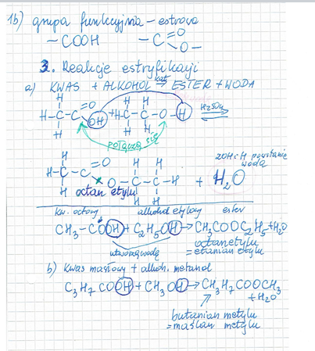

**Temat :Estry - zadania.**

1.Reakcje estryfikacji :

Napiszcie jak w poprzedniej lekcji otrzymywanie estrów – reakcje estryfikacji

oraz narysujcie wzory strukturalne estrów

a-butanian metylu

C3 H7 COOH + CH3 OH → C3 H7 COOCH3 + H2 O

wzór strukturalny ………………………dorysujcie

b-etanian butylu

c-metanian propylu

d-propanian etylu

e – maślan metylu

f – octan propylu

2.Spalanie estrów :

Po lewej stronie równania zliczamy wszystkie węgle, wodory i tleny….uzgadniamy z prawą stroną …

A- C3 H7 COOCH3 + 13/2 O2 → 5CO2 + 5H2 O /wszystko mnożymy razy2

2 C3 H7 COOCH3 + 13 O2 → 10CO2 + 10H2 O

B - spalcie całkowicie propanian etylu

C - spalcie całkowicie metanian propylu ,poprawne wzory macie w podręczniku

Zadania z 2 lekcji wyślijcie na Classroom.

>>>>>>>>>>>>>>>>>>>>>>>>>>>>>>>>>>>>>>>>>>>>>>>>>>>>>>>>>>>>>>>>

Temat :Powtórzenie wiadomości – woda i roztwory wodne.

Proszę powtórzyć materiał z działu woda i roztwory wodne , pomocne będzie podsumowanie na str.192-193 oraz wyszukane filmy.Następnie proszę rozwiązać zadania testowe i przesłać odpowiedzi(nr zadania-odpowiedź)na Classroom.

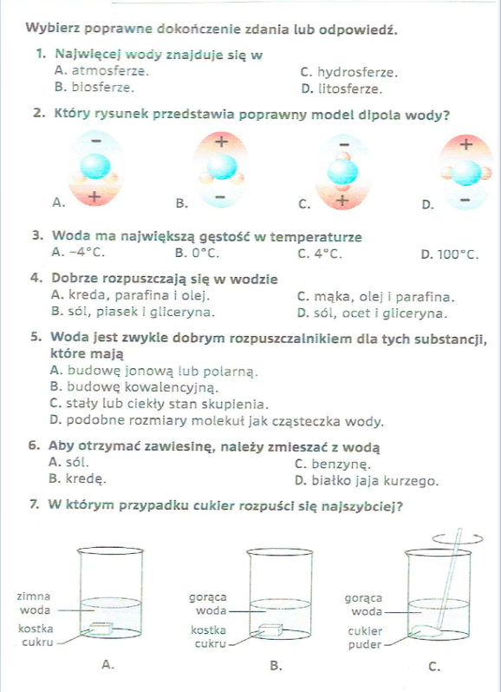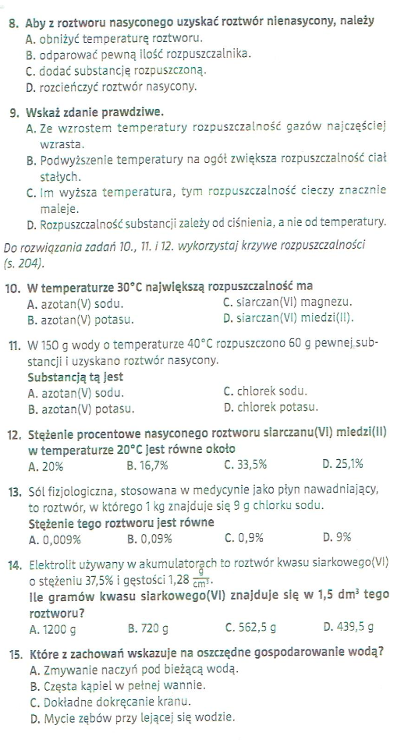

**Fizyka – zadania na tydzień**

**Temat: Użytkowanie energii elektrycznej.**

1. Proszę obejrzeć następujące filmy i doświadczenia:

na [www.scholaris.pl](http://www.scholaris.pl) po wejściu na stronę wybieramy szkołę (gimnazjum), następnie przedmiot (fizykę), w pasku szukania wpisujemy czego szukamy:

Zwarcie (film przedstawia…), Przewody (ekran omawia przewody…);

Przyroda 4-6 : Właściwe użytkowanie instalacji elektrycznej (schemat omawia…)

na [www.yuotube.com/watch](http://www.yuotube.com/watch) po wejściu na stronę do paska szukania wpisujemy czego szukamy lub w pasku szukania Google:

# 106 230V i ręka w wodzie = śmierć? (Elektromaniak), Jak bezpiecznie korzystać z urządzeń elektrycznych (Planeta Energia), Jak oszczędzać prąd na co dzień (Planeta Energii), Czego nie powinieneś robić podczas awarii prądu (Jasna Strona)

Co się dzieje z twoim ciałem pod wpływem oddziaływania prądu elektrycznego? (LifeStylePolska), Dlaczego ptaka nie razi prąd?(LifeStylePolska), Dlaczego prąd „kopie”?[RS Elektronika])#127(RS Elektronika), Zwarcie [RS Elektronika]#51 (RS Elektronika), Bezpieczniki TAURONA – Jak działa bezpiecznik?(dla klasy 7 -8) (TAURON),

Awaria zasilania: co nam grozi w razie braku prądu? (Domowy Survival) Agregat prądotwórczy EU22i (Aries Power), Magazyn Motowizja – Agregaty prądotwórcze (Telewizja Asta)

Pierwsza pomoc – porażenia prądem BHP – Szkolenia24 Pl, Postępowanie w przypadku porażenia prądem(Michał Pałubicki)

Po obejrzeniu materiałów proszę w zeszycie zanotować kilka zdań o każdym oraz czego dotyczyły i skąd pochodziły.

2. Na podstawie obejrzanych materiałów proszę odpowiedzieć na następujące pytania:

a) Jaki wpływ ma prąd na organizm ludzki? Jakie wartości prądu są najbardziej niebezpieczne dla

organizmu ludzkiego?

b) Kiedy żarówki zaczęły świecić gdy kable były podłączone do napięcia 230V i włożone zostały do

wody? Co zachodzi w wodzie?

c) Jakie zadanie ma bezpiecznik w instalacji elektrycznej? Jakie są rodzaje bezpieczników?

d) Co to jest zwarcie? Jakie są przyczyny zwarcia? Jak właściwie należy użytkować instalacje

elektryczną aby nie spowodować jej zniszczeń? Co nam grozi podczas braku prądu?

e) Jak należy udzielać pomocy porażonemu prądem?

**Proszę zaznaczyć w podpunktach a, b, c, d i e materiały, które o tym mówiły.**

**Punkt 2 podlega ocenie. Odpowiedzi do punktu 2 proszę przesłać do 18.05 na fizyka_atom@o2.pl**

HISTORIA KL. VIII

Proszę o zapisanie tematu lekcji w zeszycie przedmiotowym : Europa po rozpadzie ZSRS.

Moi drodzy proszę o przeczytanie ze zrozumieniem tematu w podręczniku. Tekst tam zawarty opisuje sytuację rozpadu jednego z największych państw komunistycznych – ZSRS oraz rozpadu Jugosławii. Historia powstania nowych niepodległych krajów to przełom XX i XXI wieku, czyli czasy stosunkowo nam bliskie, co więcej jeszcze kilkanaście lat temu trwały tam rewolucje i bunty. Obywatele przeciwstawiali się fałszowaniu wyborów i chcieli się uniezależnić od wpływów rosyjskich. Na podwalinach tamtych wydarzeń dziś mamy kilka niepodległych krajów.

Proszę na podstawie mapy w podręczniku str.235 i str. 238 wykonać następujące zadania:

1. Wymień państwa powstałe po rozpadzie ZSRS
2. Wymień państwa należące do NATO, z data przyjęcia ( tylko kraje europejskie)
3. Wymień kraje, które powstały po rozpadzie Jugosławii

Kochani pod mapami w podręczniku macie zadania „praca z mapą” Wy ich nie wykonujecie. Wy odpowiadacie pisemnie w zeszytach na zagadnienia , które ja podałam powyżej i odsyłacie wykonane zadania do mnie.

Zadanie proszę przesłać do mnie, do końca tygodnia na mail renata.burchardt@onet.pl

WIEDZA O SPOŁECZEŃSTWIE KLASA VIII

Proszę o zapisanie tematu lekcji w zeszytach: Integracja europejska.

Sporządźcie notatkę pod tematem w zeszytach na wskazane zagadnienia:

1. Wymień organizacje, które poprzedziły powstanie Unii Europejskiej.
2. Wymień państwa i podaj rok przyłączenia poszczególnych krajów do UE ( na podstawie mapy w podręczniku str. 252)
3. Wymień trzy filary unii, czyli na czym opiera się konstrukcja funkcjonowania organizacji.

Wykonaną notatkę proszę nie odsyłać w tym tygodniu . W przypadku pytań związanych z tematem proszę o kontakt na mojego maila [renata.burchardt@onet.pl](mailto:renata.burchardt@onet.pl)

KLASA 8, JEZYK ANGIELSKI, 11.05.2020 – 17.05.2020

Wskazywanie drogi. Sposoby podróżowania.

1. Witam wszystkich ósmoklasistów. W zeszłym tygodniu poznaliśmy w jaki sposób wyrażać nakazy i zakazy oraz poznaliśmy nazwy niektórych gatunków filmowych, w tym tygodniu z kolei nauczymy się wskazywać drogę do konkretnych miejsc a także poznamy sposoby podróżowania.
2. Spójrzcie na mapkę poniżej. Przedstawiono na niej centrum miasteczka, w którym znajdują się różne, znane już wam, obiekty. Zwróćcie uwagę na oznaczenia przy nazwach ulic- „Rd” to skrót od „road”, czyli „głównej ulicy”, z kolei „St” to „street”, czyli mniejsza uliczka.

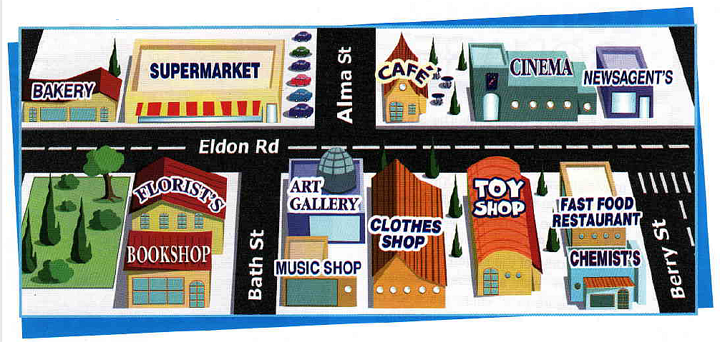

1. Spójrz na wyrażenia poniżej i odczytaj ich znaczenie. Większość powinna być Wam już znana.

**next to** – obok

**opposite** – naprzeciwko

**between** – pomiędzy

**on the corner of** – na rogu (jakichś dwóch ulic, np. on the corner of Bath Street and Eldon Road)

**on the right** – po prawej

**on the left** – po lewej

1. W tym tygodniu poznamy tez w jaki sposób lubimy podróżować. Kiedy mówimy o sposobie podróżowania bardzo często przed środkiem transportu dodajemy „by”

Np. **travel** **by** **bike** – podróżowanie rowerem

**travel** **by** **motorbike** – podróżowanie motocyklem

**by** **coach** – autokarem

**by** **train** – pociągiem

**by** **car** – samochodem

**by** **ship** – łodzią

**by** **bike** – rowerem

**by plane** – samolotem

Jednak kiedy podróżujemy pieszo, to używamy „on foot”

**on** **foot** - pieszo

HOMEWORK/ZADANIE DOMOWE

1. **W swoim zeszycie zapisz 6 zdań z obiektami w mieście, na ilustracji, i wyrażeniami z punktu 3. Poniżej podane są dwa przykłady. Bardzo proszę by stworzyć swoje zdania, a przykładami się jedynie wzorować.**

np. The cinema is between the cafe and the newsagent’s.

The florist’s is next to the supermarket.

**2.Wybierz swoje ulubione 3 sposoby podróżowania i zapisz z nimi zdania. W zdaniach wyjaśnij, dlaczego preferujesz taki, a nie inny sposób podróżowania. Poniżej przykłady**

Np. I like travelling by car, because I can go anywhere I want and I don’t have to wait for bus or train.

I like travelling on foot because it is very healthy and it is free.

**UWAGA! Zadania z tego tygodnia będą oceniane!**

Bardzo proszę o odesłanie zadań domowych do 17.05 na maila: tomaszurbaniakangielski@gmail.com

W razie jakichkolwiek pytań/ problemów proszę o kontakt email: [tomaszurbaniakangielski@gmail.com](mailto:tomaszurbaniakangielski@gmail.com), lub poprzez Skype- login: tomaszurbaniakangielski, telefon: 575-692-535